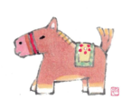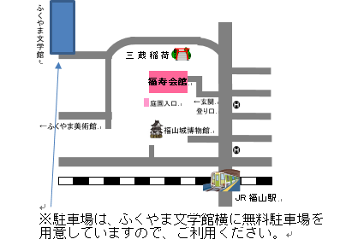

福寿会館　開館時間　9：00~17：00

月曜日休館（月曜日が祝日の場合は翌日）

〒720-0061　福山市丸之内1-8-9

電話/FAX　084-923-1516

メールアドレス　fukuju@city.fukuyama.hiroshima.jp

https://www.citi.fukuyama.hiroshima.jp/site/fukuju/

講師が準備する下絵に色付けして仕上げる

絵手紙（年賀）

初心者向け

講習会

**2026年の干支午**

講師　瀬尾　千富さん

（一彩会代表）

水入れ (筆洗い用)は各自持参

おお問い合わせ　お申込み

１２月１４日（日） 参加費　300円（材料費込）

午前の部　１０時～１１時３０分

午後の部　１時３０分～３時　（受付はそれぞれ開始時間の３０分前から）

定員　各１５人　（先着順）

場所　福寿会館　洋館

申込方法　名前・住所・連絡先・希望の部を記入してメールかFAXで福寿会館まで

申込期間　１１月１１日（火）～１２月１２日（金）